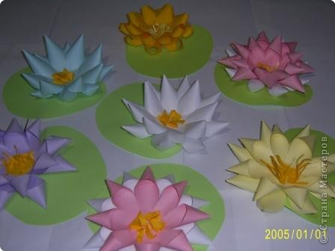
РАЗДЕЛ АППЛИКАЦИЯ
Технологическая карта
Аппликация «Лилия»
Поделка из бумаги
Материалы и инструменты:
Цветная бумага, зеленый картон, ножницы, клей ПВА
№ п/п | Последовательность выполнения работы | Графическое изображение | Инструменты, приспособления
1. | Из зеленого картона вырезать лист лилии по шаблону. |  | Картон, шаблон, карандаш, ножницы
2. | Взять лист бумаги и на нем обвести шаблон круга. |  | Бумага, шаблон, карандаш
3. | Вырезать круг. | 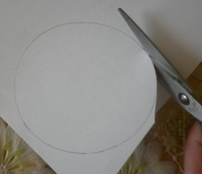 | Картон, ножницы
4. | Обвести второй шаблон круга диаметром 8 см и вырезать его. | 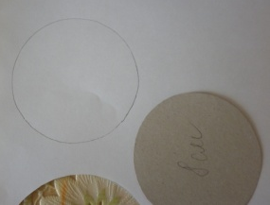 | Бумага, шаблон, карандаш
5. | На листе желтой бумаги обвести шаблон диаметром  2, 5 см и вырезать его. |  | Бумага, шаблон, карандаш, ножницы
6. | Взять специальный шаблон и на каждом заготовленном круге обвести его. |  | круг, шаблон, карандаш
7. | Сделать надрезы по линиям. | 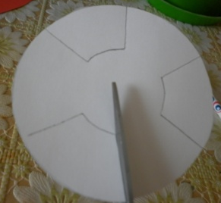 | Заготовка круга, ножницы
8. | Из разрезанных частей сделать лепестки и склеить. | 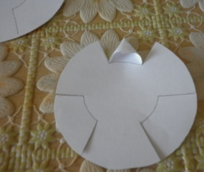  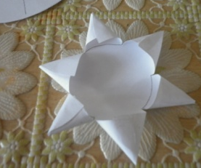 | Заготовка, клей
9. | То же сделать со второй заготовкой. | 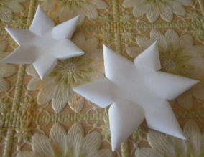
10. | На лист приклеить вначале большой цветок, а на него маленький. |  | Лист, цветок, клей
11. | Желтый круг приклеить в серединку цветка. |  | Лилия, желтый круг, клей
12. | Если сделать несколько лилий, получим композицию, которую можно наклеить на лист голубого картона. |  | Картон, клей

